Miércoles
15
de septiembre

Tercero de Secundaria
Formación Cívica y Ética
Asignatura de Repaso: Formación Cívica y Ética (2° de Secundaria)

La participación de la ciudadanía en la vida pública

Aprendizaje esperado: Construye una visión crítica de las dimensiones política, civil y social de la participación ciudadana.

Énfasis: La participación de la ciudadanía en la vida pública.

¿Qué vamos a aprender?

En esta sesión reforzarás algunos conceptos importantes como participación ciudadana, política, social y familiar con ejemplos que te permitirán entender un poco más del tema.

¿Qué hacemos?

La participación ciudadana en la vida pública es un tema de suma relevancia para nuestra actualidad, y es necesario que pongas mucha atención en cómo se puede tener una actuación directa en el ámbito político, civil y social.

Para recordar a qué se refiere la participación ciudadana, observa el siguiente video del segundo 00:37 a 01:43.

- La vida ciudadana y el derecho a la participación
https://youtu.be/sx5smbxjD58

Una vez que recordaste lo que es la participación ciudadana, observa el siguiente esquema para saber qué se refiere la participación política.

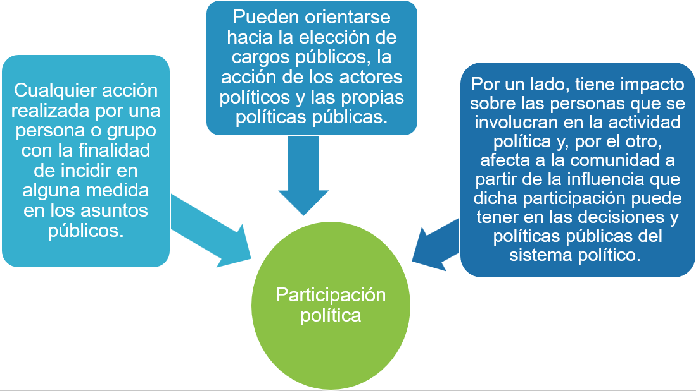

Existen un sinfín de maneras en las que se puede tener una participación política en las comunidades. Desde el salir a votar, postularse a un cargo, afiliarse a un partido político, iniciar o firmar una petición, enviar una carta al periódico, protestar o pintar un grafiti. Todas esas son formas de participación política.

Esto permite influir sobre la vida pública de la manera que consideres más conveniente y más efectiva en una situación particular.

Analiza el siguiente esquema, que te permitirá comprender la clasificación de acciones que promueven una participación política, así como la clasificación de ciudadanas y ciudadanos de acuerdo al grado de participación.

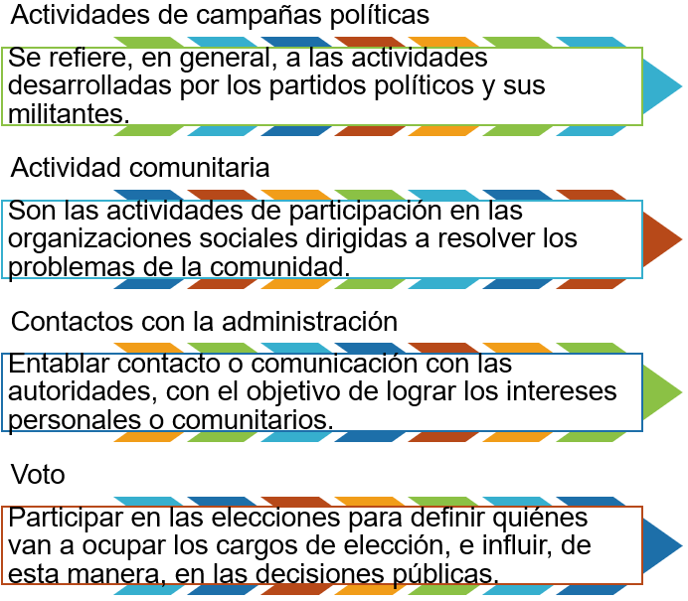

Por otro lado, también se puede clasificar a las y los ciudadanos según su nivel de participación:

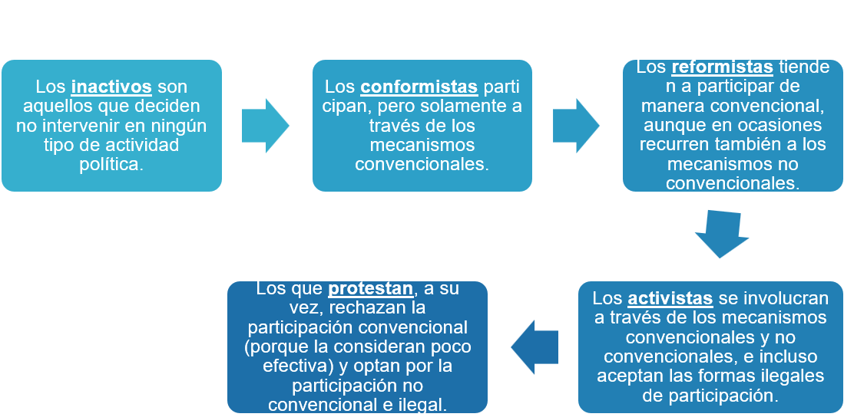

Las ciudadanas y los ciudadanos mayores de 18 años son los que tienen la oportunidad de asistir a las urnas y elegir a nuestros representantes, pero también es importante que como adolescente te informes sobre las campañas de participación en consultas infantiles y juveniles que se realizan periódicamente en nuestro país, y que tienen el objetivo de tomar la opinión de las personas menores de edad sobre las necesidades de su comunidad.

Para ejemplificar de qué manera puedes participar, observa el siguiente video del minuto 01:14 a 01:39 y del 02:20 a 04:11.

- Los adolescentes y la participación organizada
https://youtu.be/T8AuZCMXaeM

Ser parte, sentirte parte y tomar parte de las decisiones que afectan, son acciones que ocurren a distintos niveles: en el ámbito nacional, distrital, pero también desde lo local, esto es, en tu colonia; incluso en el ámbito educativo puedes llegar a tomar decisiones en el grupo de clase.

Ahora reflexiona y responde las siguientes preguntas:

- Si en nuestro país se elige al presidente de la República cada seis años, ¿en cuál elección tu serías mayor de edad y podrás ejercer tu voto?
- ¿Qué importancia tiene para ti votar para elegir a tus representantes y gobernantes?
- ¿Te gustaría ocupar un cargo público mediante el voto ciudadano?, ¿por qué?
- ¿Qué alternativas tienes de participación política, aunque no hayas cumplido la mayoría de edad?

La participación también fomenta la confianza entre las personas, la ciudadanía y las instituciones. En ese sentido, ésta permite solucionar problemas colectivos con mayor facilidad porque favorece la cooperación y reduce los costes de los intercambios sociales.

Esto último facilita la participación civil, por ejemplo, el hecho de expresar nuestra opinión cada vez que tienes la necesidad de ser escuchada o escuchado, la libertad que tienes para asociarte o para transitar de manera libre. Observa el siguiente video para conocer un poco más sobre esto. Del segundo 0:40 a 02:26.

- Dimensiones de la participación ciudadana
https://youtu.be/Qbp8HkZceTY

La ciudadanía es el estatus que adquieren las personas de una comunidad y que son beneficiarias por igual, tanto en derechos como en obligaciones. Así pues, los derechos de las ciudadanas y los ciudadanos se han desarrollado en tres dimensiones: civil, política y social.

El derecho civil en México se ocupa de regular los derechos y obligaciones de las personas desde el momento de su concepción hasta su muerte.

Para regular las figuras o relaciones jurídicas del derecho civil, en nuestro país existe un Código Civil para cada estado de la República Mexicana y un Código Civil Federal.
Entre los derechos a los que hace referencia el artículo 35 de la Constitución, destacan diversos derechos políticos esenciales, tales como el derecho al voto (activo y pasivo) en las elecciones generales, el derecho a participar en las consultas populares, el derecho de asociación para tomar parte en los asuntos políticos del país y el derecho a iniciar leyes, en los términos y con los requisitos que señalen la Constitución y la ley del Congreso.

Los derechos sociales han cambiado de significación con el paso del tiempo. Hoy en día se les reconoce como de carácter de derecho específico, teniendo como objetivo otorgar ayudas positivas reales del Estado, entre ellas, la alimentación, la salud, la educación, el trabajo, la vivienda y la seguridad social.

Tener un punto de vista crítico sobre la participación significa ser capaces de establecer si ésta cumple con principios éticos, busca el bien común y respeta los derechos humanos de todas y todos.

Hasta aquí has abordado el tema de la participación ciudadana en el ámbito político, pero, ¿cuál es su papel en los ámbitos civil, social y familiar?

Según Azucena Serrano, la participación ciudadana no se limita únicamente al voto y hace referencia a María Teresa Villareal para explicar la diferencia entre participación social, comunitaria y ciudadana, como se observa en el siguiente esquema.

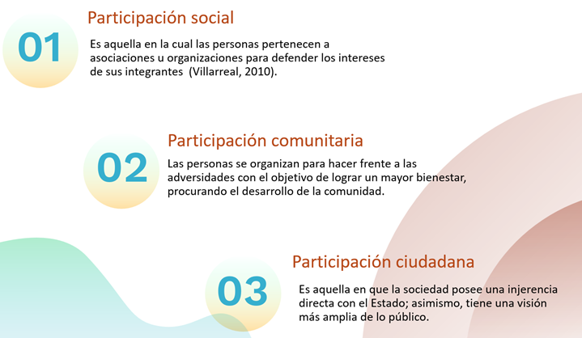

Una vez aclaradas las diferencias, en términos generales, la participación ciudadana es una vía para influir en los asuntos de la vida pública, una forma de ejercer nuestros derechos.

Esto exige tomar conciencia de nuestra responsabilidad en el logro de objetivos comunes, unir fuerzas y organizarnos para modificar situaciones que afectan o deterioran nuestra calidad de vida. Debes aplicar el sentido crítico para valorar tu propia participación y la de otras y otros. Para ello es importante considerar que la participación responsable y con sentido crítico implica:

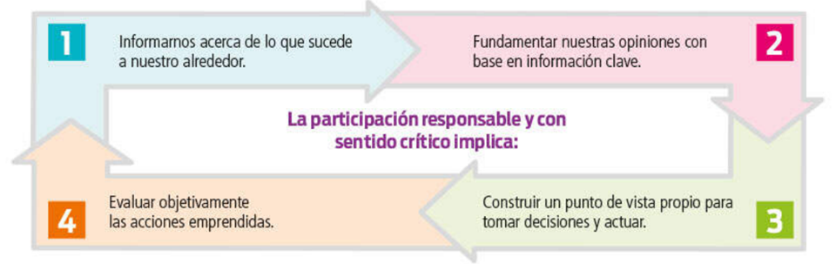

La participación civil está relacionada con el uso de los mecanismos con los que cuenta la población para hacer valer sus derechos y libertades, así como para defenderse de los abusos de las y los servidores públicos.

Cuando la autoridad comete arbitrariedades, como la violación de las libertades de expresión, de reunión o de pensamiento; cuando atropella la dignidad humana deteniendo a las personas de manera ilegal, maltratándolas o torturándolas; cuando es negligente y no cumple con sus funciones ni presta los servicios públicos con eficiencia, las ciudadanas y los ciudadanos deben activar los mecanismos jurídicos de los que disponen:

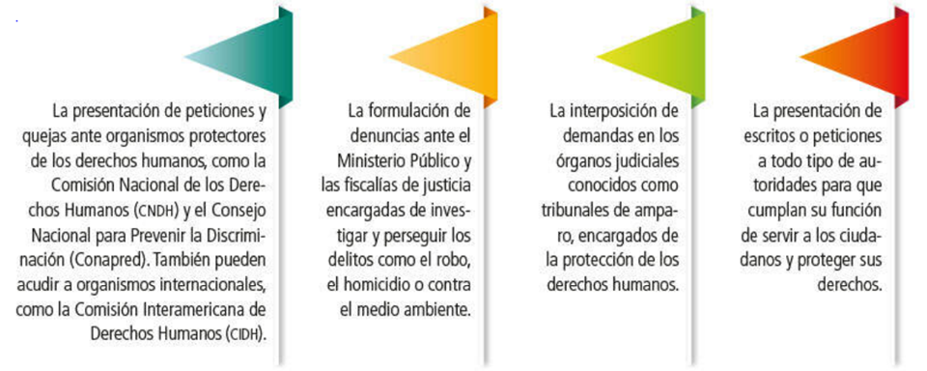

Para c.onocer más sobre los derechos sociales, observa el siguiente video del minuto 04:05 a 04:29

- Dimensiones de la participación ciudadana
https://youtu.be/Qbp8HkZceTY

Los derechos sociales están ligados a la participación social, ya que tienen como finalidad el mejoramiento de las condiciones de vida de la comunidad y el mejoramiento de los lazos comunitarios. Si bien la participación social tiene como objetivo trabajar para todas las personas integrantes de la comunidad, pone especial énfasis en aquellas poblaciones o grupos que se encuentran en situación de vulnerabilidad, por ejemplo, las personas excluidas o discriminadas a causa de su origen étnico, edad, apariencia física, condición económica, orientación sexual, por tener alguna discapacidad, padecer alguna enfermedad, etc.

Todo ello genera un ambiente hostil que impide el buen desarrollo de una comunidad; es por ello que entre las formas de participación social destacan la creación de proyectos comunitarios, el impulso de iniciativas y organizaciones ciudadanas para atender las necesidades y problemas colectivos, las campañas informativas sobre temas de interés general, las acciones concretas para responder a emergencias y desastres, así como la impartición de cursos y talleres para formar y capacitar a la población.

Recapitulando.

Lo revisado en esta sesión te permitió conocer las distintas dimensiones de la participación ciudadana: política, civil y social. Todas tienen como propósito el mejoramiento de las condiciones de vida de la comunidad y la solución de problemas y necesidades.

La primera está relacionada con la vida pública, la toma de decisiones, los gobernantes y el cumplimiento de sus deberes hacia las ciudadanas y los ciudadanos.

La participación en la dimensión civil consiste en el uso de mecanismos con los que cuentan para la defensa de nuestros derechos ante omisiones y abusos de la autoridad.

Por último, en la dimensión social, la participación implica trabajar conjuntamente con otras ciudadanas y ciudadanos para mejorar las condiciones de la comunidad y asegurar que todas las personas puedan vivir con dignidad.

Consulta tu libro de texto para informarte más del tema y retomar los aprendizajes que favorezcan la participación ciudadana.

El Reto de Hoy:

Piensa en todas aquellas problemáticas que ocurren en tu casa, escuela, comunidad u otro espacio, pueden ser sociales, civiles o políticas, elije una de cada una y elabora una lista de razones por las cuales es importante la participación de la comunidad para poder solucionarlas.

Puedes ayudarte preguntando a tus familiares, maestra o maestro, recuerda que su ayuda y la consulta de tu libro de texto es muy importante para realizar cada reto.

¡Buen trabajo!

Gracias por tu esfuerzo.

Para saber más:

https://www.conaliteg.sep.gob.mx/

